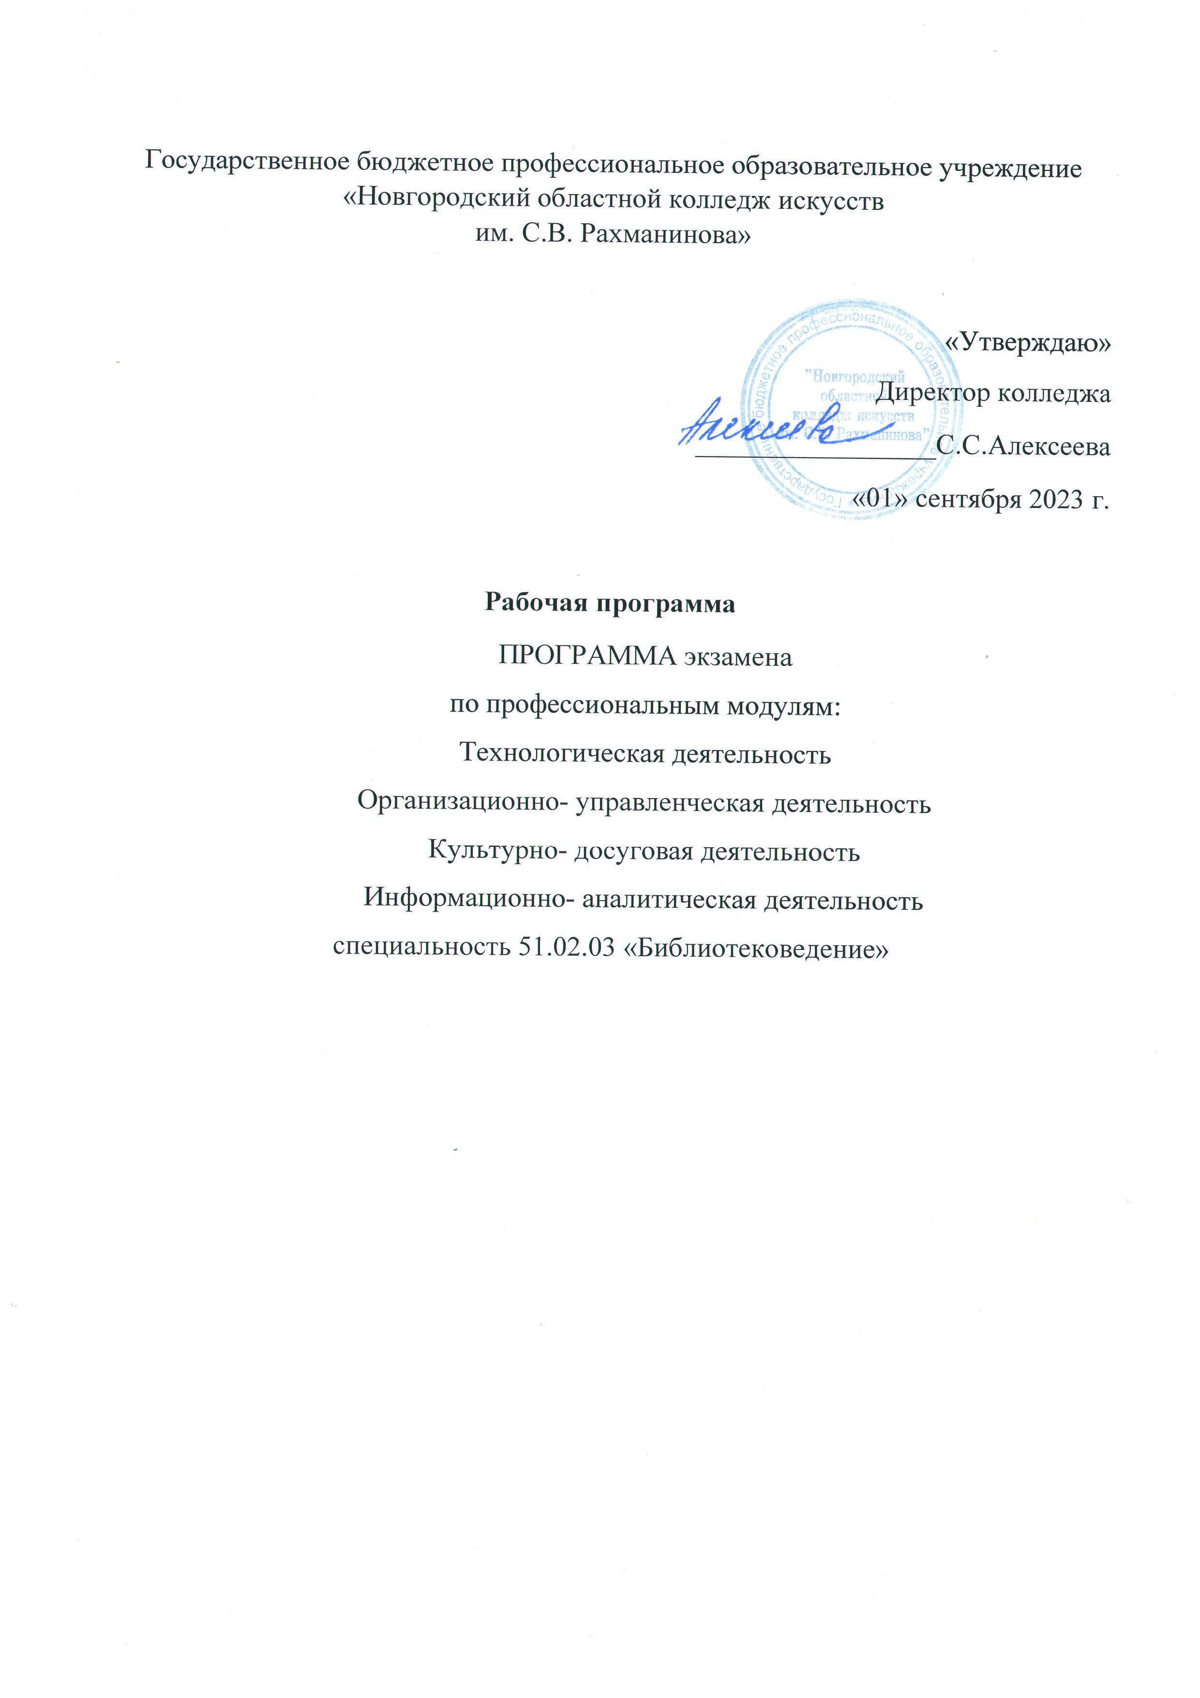

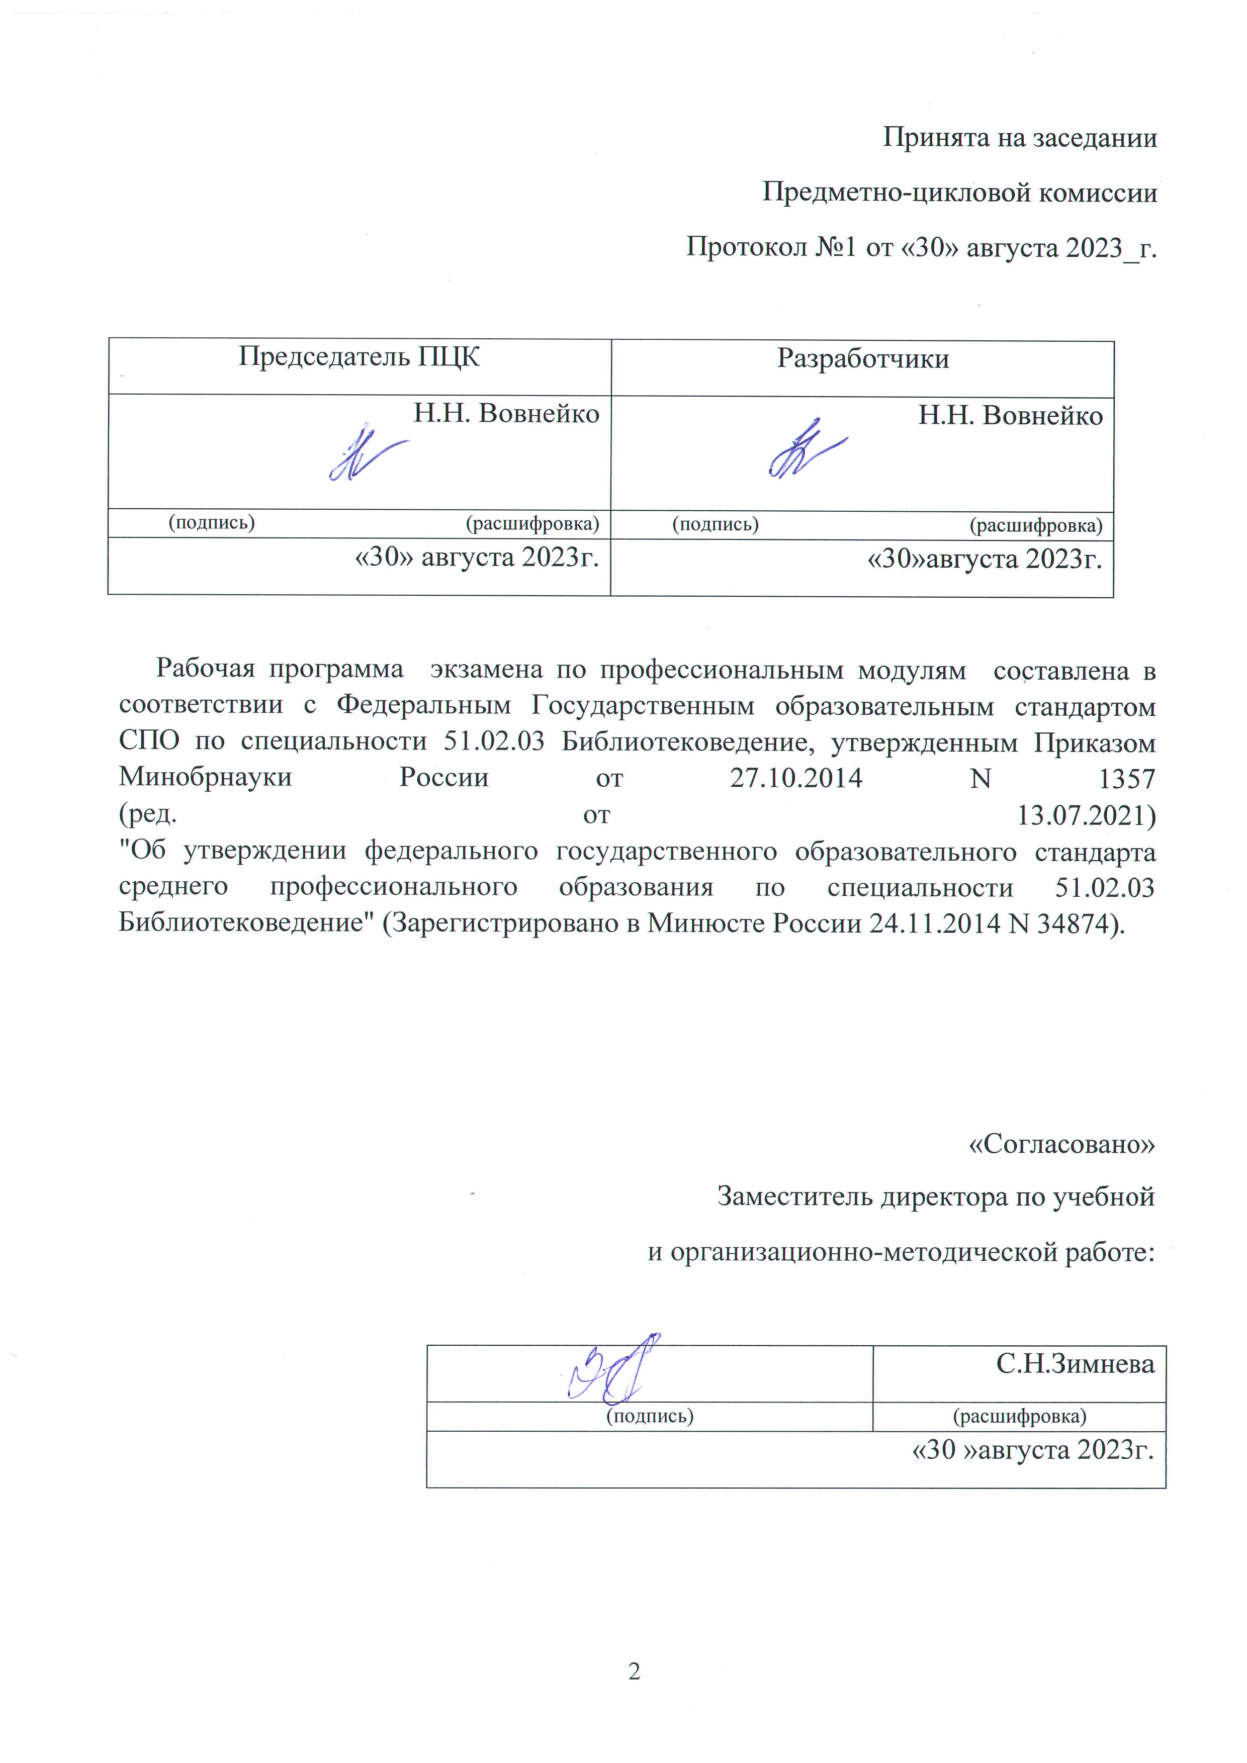

ТРЕБОВАНИЯ
к содержанию экзамена по профессиональным модулям
специальности 51. 02.03 «Библиотековедение»

Рабочая программа по организации и проведению экзамена является частью основной образовательной программы в соответствии с ФГОС по специальности СПО «51.02.03 Библиотековедение» углубленной подготовки в части освоения основного вида профессиональной деятельности:
Технологическая деятельность (классификация библиотечных документов, аналитико-синтетическая обработка документов, их хранение; применение прикладного программного обеспечения, Интернета; информационное и справочно-библиографическое обслуживание пользователей библиотек).
Организационно-управленческая деятельность (планирование, организация и обеспечение эффективности функционирования библиотеки в соответствии с меняющимися потребностями пользователей библиотек; ведение учетной документации и контроль за качеством предоставляемых услуг населению; прием управленческих решений, руководство коллективом библиотеки).
Культурно-досуговая деятельность (реализация досуговой и воспитательной функции библиотеки, организация досуговых мероприятий; обеспечение дифференцированного библиотечного обслуживания пользователей библиотеки; приобщение к национальным и региональным традициям).
Информационно-аналитическая деятельность (использование коммуникативных и информационных технологий в профессиональной деятельности; применение мультимедийных технологий; оценивание результативности различных этапов информатизации библиотеки; анализ деятельность отдельных подсистем автоматизированных библиотечно-информационных систем (АБИС) и формулировка требований к их дальнейшему развитию; использование внешних баз данных и корпоративных ресурсов библиотечно-информационных систем); и соответствующих общих и профессиональных компетенций.
Библиотекарь, специалист по информационным ресурсам должен обладать общими компетенциями, включающими в себя способность:
ОК 1. Понимать сущность и социальную значимость своей будущей профессии, проявлять к ней устойчивый интерес.
ОК 2. Организовывать собственную деятельность, определять методы и способы выполнения профессиональных задач, оценивать их эффективность и качество.
ОК 3. Решать проблемы, оценивать риски и принимать решения в нестандартных ситуациях.
ОК 4. Осуществлять поиск, анализ и оценку информации, необходимой для постановки и решения профессиональных задач, профессионального и личностного развития.
ОК 5. Использовать информационно-коммуникационные технологии для совершенствования профессиональной деятельности.
ОК 6. Работать в коллективе, обеспечивать его сплочение, эффективно общаться с коллегами, руководством, потребителями.
ОК 7. Ставить цели, мотивировать деятельность подчиненных, организовывать и контролировать их работу с принятием на себя ответственности за результат выполнения заданий.
ОК 8. Самостоятельно определять задачи профессионального и личностного развития, заниматься самообразованием, осознанно планировать повышение квалификации.
ОК 9. Ориентироваться в условиях частой смены технологий в профессиональной деятельности.

Библиотекарь, специалист по информационным ресурсам должен обладать профессиональными компетенциями, соответствующими основным видам профессиональной деятельности:
Технологическая деятельность:
ПК 1.1 Комплектовать, обрабатывать, учитывать библиотечный фонд и осуществлять его сохранность.
ПК 1.2 Проводить аналитико-синтетическую обработку документов в традиционных и автоматизированных технологиях, организовывать и вести справочно-библиографический аппарат библиотеки.
ПК 1.3 Обслуживать пользователей библиотек, в том числе с помощью информационно-коммуникационных технологий.
ПК 1.4 Использовать формы и методы научно-методической деятельности.
ПК 1.5 Использовать маркетинговые принципы в библиотечно-информационной деятельности.
Организационно-управленческая деятельность:
ПК 2.1 Организовывать, планировать, контролировать и анализировать работы коллектива исполнителей, принимать управленческие решения.
ПК 2.2 Планировать, организовывать и обеспечивать эффективность функционирования библиотеки (информационных центров) в соответствии с меняющимися потребностями пользователей и условиями внешней среды.
ПК 2.3 Осуществлять контроль за библиотечными технологическими процессами.
ПК 2.4 Выявлять и внедрять инновационные технологии, способность применять знание принципов организации труда в работе библиотеки.
ПК 2.5 Соблюдать этические и правовые нормы в сфере профессиональной деятельности.
ПК 2.6 Применять знания коммуникативных процессов в управлении библиотекой, принципов управления персоналом.
ПК 2.7 Ведение документации в управленческой деятельности библиотеки.
Культурно-досуговая деятельность:
ПК 3.1 Создавать условия для реализации творческих возможностей пользователей, повышать их образовательный, профессиональный уровень и информационную культуру.
ПК 3.2 Обеспечивать дифференцированное библиотечное обслуживание пользователей библиотеки.
ПК 3.3 Реализовывать досуговую и воспитательную функцию библиотеки.
ПК 3.4 Приобщать пользователей библиотек к национальным и региональным традициям.
ПК 3.5 Создавать комфортную информационную среду, обеспечивающую дифференцированный подход к различным категориям пользователей.
ПК 3.6 Владеть культурой устной и письменной речи, профессиональной терминологией.
Информационно-аналитическая деятельность:
ПК 4.1 Использовать современные информационные и телекоммуникационные технологии в профессиональной деятельности.
ПК 4.2 Использовать прикладное программное обеспечение в формировании библиотечных фондов.
ПК 4.3 Создавать и использовать базы данных в профессиональной деятельности.
ПК 4.4 Использовать информационные ресурсы и авторитетные файлы корпоративных информационных систем.
ПК 4.5 Использовать программные средства повышения информационной безопасности.
Экзамен по профессиональному модулю проводится по завершении освоения программы профессионального модуля (ПМ), к процедуре экзамена допускаются обучающиеся, успешно освоившие все элементы программы ПМ , включая междисциплинарные курсы, учебную и /или производственную практику.
Экзамен в колледже проводится рассредоточено в форме защиты курсовых работ, производственной и преддипломной практик. Экзамен выявляет готовность студентов к выполнению профессиональной деятельности по соответствующему профессиональному модулю и сформированности компетенций.
Экзамен по профессиональному модулю проводится по завершении освоения программы модуля ( ПМ), к процедуре экзамена допускаются обучающиеся, успешно освоившие все элементы программы ПМ, включая междисциплинарные курсы, учебную и /или производственную практику.

2. Контрольно - оценочные средства, разрабатываемые для экзамена
Формы итоговых результатов по модулям:
Технологическая деятельность:
- защита курсовой работы по Библиотековедению, Библиотечные фонды, Библиографоведению.
6 семестр
Организационно-управленческая деятельность:
- защита курсовой работы по Экономике и менеджменту библиотечного дела
6 семестр
Культурно-досуговая деятельность:
- защита производственной практики (по профилю специальности)
6 семестр
Информационно-аналитическая деятельность:
- защита преддипломной практики
7 семестр

Курсовая работа - это самостоятельная письменная работа научно- исследовательского характера. Она служит формой проверки подготовленности выпускника к решению профессиональных задач. Курсовая работа имеет цель- расширение и углубление теоретических знаний и практических умений, совершенствования исследовательских навыков будущего библиотекаря.
Написание и оформление должно проводиться в строгом соответствии с требованиями к оформлению текстовой документации ( с соблюдением основных положений Госстандартов).

Общими требованиями к работе являются:
- четкость и логическая последовательность изложения материала;
- убедительность аргументации;
- краткость и точность формулировок; исключающих возможность неоднозначности толкования;
- обоснованность рекомендаций и предложений.
Выполненные курсовые работы по «Библиотековедению», «Библиографоведению», «Библиотечным фондам», «Экономике и менеджменту библиотечного дела», в которых рассматриваются более узкие вопросы и включены лишь отдельные элементы научного исследования, могут быть взяты за основу для написания дипломного проекта.

Оценить защиту курсовой работы (проекта) можно по следующей технологии:
До процедуры защиты эксперты – экзаменаторы сопоставляют проект с эталоном, далее на защите проекта члены аттестационной комиссии оценивают посредством экспертных оценок продемонстрированные обучающимися умения. Порядок организации выполнения и защиты курсовой работы( проекта) определяется локальным актом колледжа.

Критерии оценки курсовой работы:
На оценку «ОТЛИЧНО »- актуальность темы, степень самостоятельности в работе, ее оригинальность и новизна проведенного исследования; содержание теоретической, методологической, практической- уровень выполнения работы; четкость изложения доклада на защите работы и правильность ответов на вопросы; оценка работы дипломника научным руководителем и рецензентом.

На оценку «ХОРОШО» - все те же требования, но допускаются небольшие упущения в содержании и способе изложения материала.

На оценку «УДОВЛЕТВОРИТЕЛЬНО» - прочные знания, но без глубины содержания, неумение делать обобщения и выводы, возможны небольшие ошибки по отдельным вопросам теории и практики библиотечной работы.

На оценку «НЕУДОВЛЕТВОРИТЕЛЬНО» - студент имеет право на повторную защиту. По решению экспертов- экзаменаторов тема работы остается прежней или предлагается новая.
Производственная практика предусматривает совершенствование профессиональных умений и навыков студентов путем самостоятельного выполнения библиотечной работы.
В результате прохождения практики обучающийся должен иметь практический опыт:
- технологической, организационно- управленческой, культурно- досуговой и информационной деятельности под руководством преподавателей на производственных базах- библиотеках разных типов и видов, библиотечных системах и библиотечно- информационных центрах.
Производственная практика (преддипломная) имеет своей задачей обобщение и совершенствование знаний и практических навыков, полученных студентами в процессе, обучения, проверка готовности выпускника к выполнению основных профессиональных функций в соответствии с квалификационными требованиями.
В результате прохождения практики обучающийся должен
иметь практический опыт:
- технологической, организационно- управленческой, культурно- досуговой и информационной деятельности под руководством преподавателей, итогом которой является выпускная квалификационная работа (дипломная работа) по профилю специальности.
Производственная практика по библиотечным дисциплинам строится в соответствии с разделами и темами теоретических курсов – библиотековедение, библиографоведение, библиотечные фонды, библиотечные каталоги, документоведение, информатика и обеспечивает неразрывную связь практического обучения с теоретическим, последовательное расширение круга формируемых умений и навыков, и их усложнение по мере перехода от одного этапа практики к другому.
Практика студентов библиотечного отделения является обязательным разделом СПО. Она представляет собой вид учебных занятий, обеспечивающих практикоориентированную подготовку обучающихся, и направлена на закрепление и углубление знаний и умений, полученных студентами на теоретических и практических занятиях, а также овладение профессиональными умениями, навыками и опытом библиотечной работы.
Практика организуется в соответствии с государственным образовательным стандартом среднего профессионального образовательным стандартом среднего профессионального образования по специальности 51.02. 03 «Библиотековедение».
Критерии оценки производственной практики:
На оценку «ОТЛИЧНО» - программа практики выполнена и собран практический материал по практике.
На оценку «ХОРОШО» - все те же требования, но допускаются небольшие упущения в выполнении содержания практического материала.
На оценку «УДОВЛЕТВОРИТЕЛЬНО» - прочные знания, но без глубины содержания, неумение делать обобщения и выводы, возможны небольшие ошибки по отдельным вопросам теории в практике библиотечной работы.
На оценку «НЕУДОВЛЕТВОРИТЕЛЬНО» - студент имеет право на повторную защиту, необходимо больше собрать практического материала.
Экзамен проводится в соответствии с рабочим и учебным планом ГБОПУ «НОКИ им. С.В. Рахманинова»
В состав экзаменационной комиссии входят:
- председатель комиссии: работодатель ( по согласованию);
- заместитель председателя комиссии: представитель руководства колледжа;
- члены комиссии: председатель цикловой библиотечной комиссии, преподаватели дисциплин, выносимых на экзамен ;
- секретарь комиссии: преподаватель колледжа.
Каждый обучающийся должен быть ознакомлен с решением экзаменационной комиссии по результатам экзамена. Заверив свой экзаменационный лист личной подпись.
Решения экзаменационной комиссии оформляются протоколами, которые подписывает председатель, секретарь и все члены экзаменационной комиссии.

Лист переутверждения рабочей программы
дисциплины (профессионального модуля)

Рабочая программа: __________________________________________
___________________________________________________________
одобрена на 20__/20__ учебный год на заседании предметно-цикловой
комиссии _
от 20 г., протокол №
Председатель ПЦК

Рабочая программа: __________________________________________
___________________________________________________________
одобрена на 20__/20__ учебный год на заседании предметно-цикловой
комиссии _
от 20 г., протокол №
Председатель ПЦК
(подпись) (Инициалы и фамилия)

Рабочая программа: __________________________________________
___________________________________________________________
одобрена на 20__/20__ учебный год на заседании предметно-цикловой
комиссии _
от 20 г., протокол №
Председатель ПЦК

Рабочая программа: __________________________________________
___________________________________________________________
одобрена на 20__/20__ учебный год на заседании предметно-цикловой
комиссии _
от 20 г., протокол №
Председатель ПЦК
(подпись) (Инициалы и фамилия)

ЛИСТ РЕГИСТРАЦИИ ИЗМЕНЕНИЙ, ВНЕСЕННЫХ В РАБОЧУЮ ПРОГРАММУ
Номер изменения | Номер листа | Дата внесения изменения | ФИО ответственного за внесение изменения | Подпись  ответственного за внесение изменения

